

Nombre: XXXXXXXXXX XXXXXXXXXX XXXXXXXXXX
Grado de Escolaridad: Licenciatura
Cédula Profesional XXXXXXXX
Teléfono de Oficina 2353232812
Correo Electrónico: mgeron@fiscaliaveracruz.gob.mx

Formación Académica

1992-1996
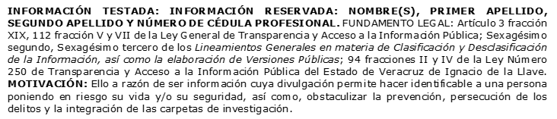
Facultad de Derecho de la
Universidad Veracruzana

Trayectoria Profesional

Año: 24 septiembre de 2001- 14 febrero 2003
Secretaria de Educación Pública.
Año: 16 febrero- febrero 2014
Procuraduría General de la República.
Año: 01 de junio 2016 15 de diciembre de 2016
Procuraduría General de Justicia de Colima
Año: 16 de enero 2017 31 diciembre de 2018
Procuraduría General de la República.
 Conocimiento

DERECHO PENAL Y PROCESAL PENAL

